Michelangelo Pistoletto
per i 450 anni di Papa Gregorio XIII

Al via le attività della Fondazione Palazzo Boncompagni
per i 450 anni di Papa Gregorio XIII:
una conversazione con Michelangelo Pistoletto
e le prime visite guidate al Palazzo

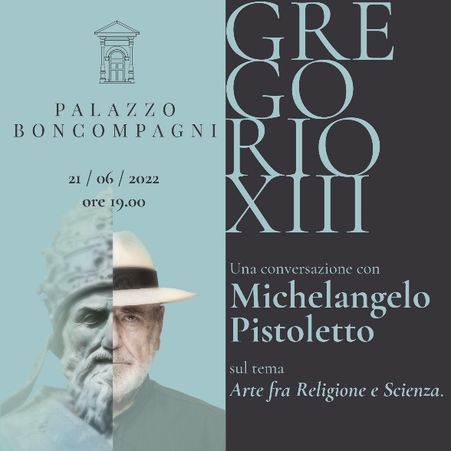

Al via le iniziative che la Fondazione Palazzo Boncompagni organizza in occasione del 450° anniversario della salita al soglio pontificio di Gregorio XIII.

Il primo evento in programma è una conversazione con Michelangelo Pistoletto sul tema "arte fra religione e scienza", introdotta da Silvia Evangelisti, il 21 giugno alle ore 19.00.

Nella mostra "Michelangelo Pistoletto - Gregorio XIII, dal Rinascimento alla Rinascita", tenutasi nel 2021 a Palazzo Boncompagni, si è stabilita una relazione fra quella che fu la visione umana, sociale e scientifica del Pontefice e l'attitudine di Michelangelo Pistoletto riguardo agli stessi ambiti in questo nostro tempo.
“Nella mostra, tale attitudine era riassunta nell'opera Terzo Paradiso – spiega lo stesso artista –. Il primo paradiso, quello naturale, e il secondo paradiso, quello artificiale creato dagli esseri umani, sono oggi entrati in collisione. Nel triplo cerchio dell'opera essi sono rappresentati dai due cerchi esterni. Un nuovo impegno ci attende: quello di far nascere nel cerchio centrale un terzo paradiso, che consiste nella connessione armonica fra il mondo naturale e il mondo artificiale. Il Terzo Paradiso indica il cammino verso una nuova umanità”.
In riferimento ai tre cerchi, Pistoletto mette l'Arte al centro, per una proficua connessione fra la religione e la scienza che porti alla rigenerazione della società.

L’evento è aperto al pubblico gratuitamente ma con obbligo di prenotazione dalla pagina dedicata del sito della Fondazione Palazzo Boncompagni www.palazzoboncompagni.it.

Nella stessa settimana, il 18 giugno, aprono anche le prenotazioni per le visite guidate al Palazzo.
Terminati i lavori di restauro del piano terra, le bellissime sale affrescate e l’architettura imponente di Palazzo Boncompagni saranno aperte al pubblico tutti i fine settimana, a partire dal prossimo 25 giugno, con visite guidate prenotabili online (www.palazzoboncompagni.it).
Fino ad oggi, infatti, l’antica dimora veniva aperta solo in occasioni speciali, in concomitanza di mostre o eventi, mentre da ora tutti i sabati e domeniche sarà possibile ammirare la scala elicoidale del Vignola, la loggia con il suo colonnato intarsiato, la corte e il suo prezioso albero di magnolia e, naturalmente, la sala del Papa con i suoi affreschi, da pochissimo riportata agli antichi splendori con il ripristino degli stucchi cinquecenteschi delle pareti per molti anni nascosti sotto uno spesso intonaco (sabato alle 16.00, alle 17.00 e alle 18.00 e la domenica alle 10.00, alle 11.00 e alle 12.00, ingresso al palazzo 10€ comprensivo di visita guidata di circa 45 minuti).

“Potere aprire alla città il palazzo che la nostra famiglia possiede e cura dalla fine del 1800 è una grande soddisfazione – spiega Paola Pizzighini Benelli, presidente della Fondazione Palazzo Boncompagni – da molti anni ci dedichiamo alla conservazione, al restauro e allo studio di questo tesoro del rinascimento bolognese e ora, che abbiamo concluso una prima fase di lavori, siamo molto felici di poter mostrare ai bolognesi e ai turisti l’esito di questo impegno. Chi vorrà venire a visitare il Palazzo troverà ad accoglierlo le nostre preparatissime guide pronte a raccontare la storia dell’edificio e del Papa che lo abitò”.

Informazioni per la stampa
ComunicaMente | stampa@comunicamente.it
Chiara Pilati | 335.8048155

